GIT

Các lệnh cơ bản với git:

* git init 🡪 tạo thư mục
* git clone 🡪 lấy từ trên mạng về máy

git clone https://github.com/HieuLe010899/test

* git pull 🡪 đồng bộ dữ liệu từ trên mạng về máy
* git push 🡪 đồng bộ dữ liệu từ máy lên demo trên mạng

git push origin HEAD

git push origin master

git push -u origin main

* git merge 🡪
* git remote add origin <https://github.com/HieuLe010899/test.git>
* git add .
* git commit -m “ghi chú cho commit”
* git status 🡪 thông báo trạng thái hiện tại của file
* git log 🡪 kiểm tra trạng thái của file
* git branch 🡪

git branch -M main

* git check out 🡪 tạo nhánh làm việc

git checkout -b hieu

* git mv <tencu> <tenmoi>
* git diff nhanhnay…nhanhkia
* git reflog –all

1.

- Nén file repos.zip trong thư mục bài làm

- Git bash tại thư mục repos để tạo lấy và tạo file

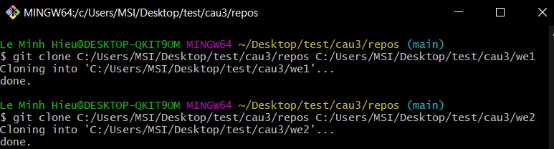

2.

- Mở file và sửa chữa theo đề đưa ra

- add, commit, push lên repos

- sửa ở đâu git bash ở đó

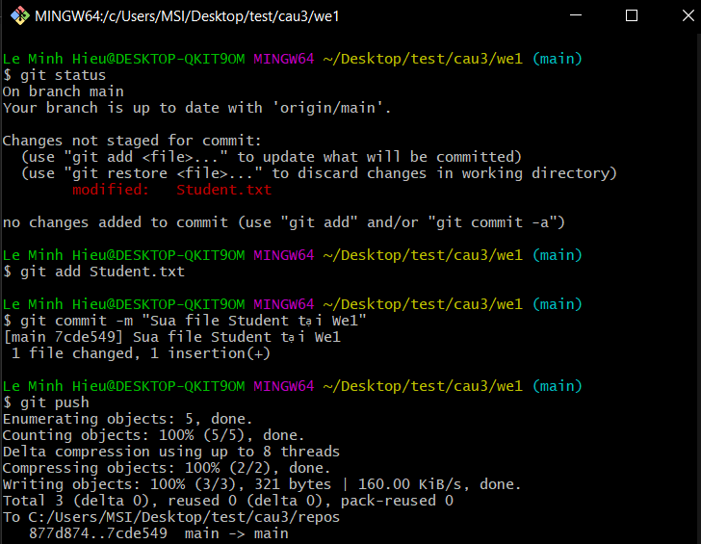

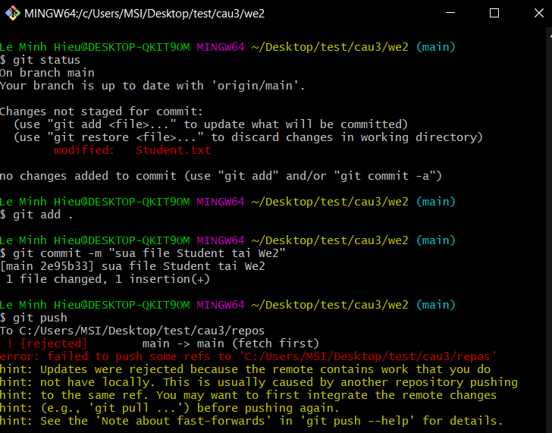

* resolve conflict tại đây bằng cách pull và push
* sau khi pull vào thư mục xóa các ký hiệu không cần thiết và add, commit, push lại lên repos

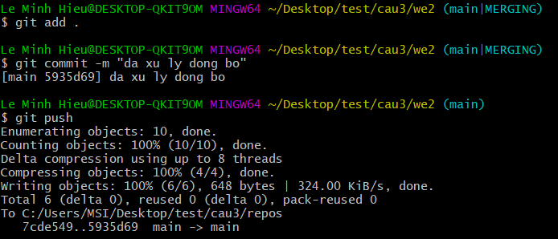

3.

- Tạo thêm file trong we1 với nội dung sửa chữa theo đề tài

- pull về trước khi git do chưa pull với dữ liệu tại we2

- push lên repos

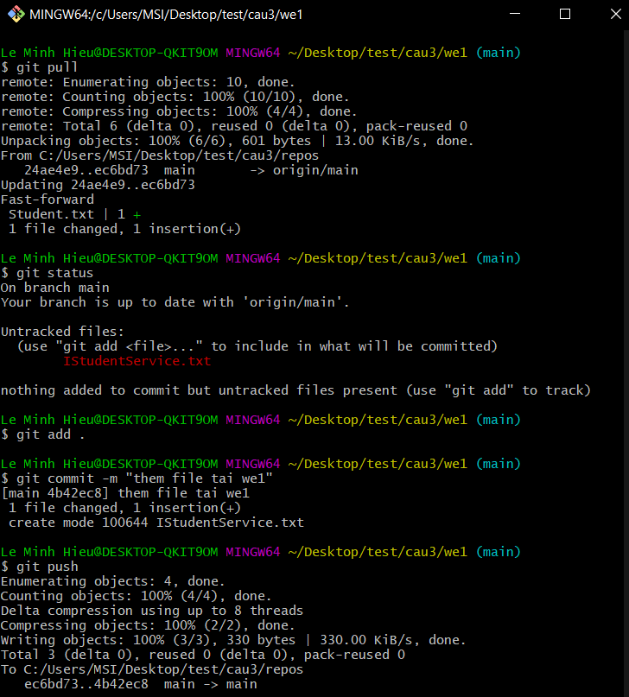

4.

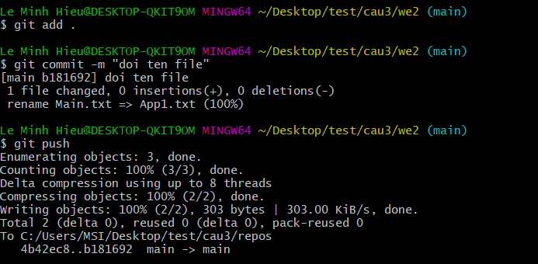

5.

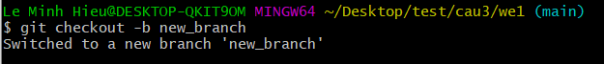

6.

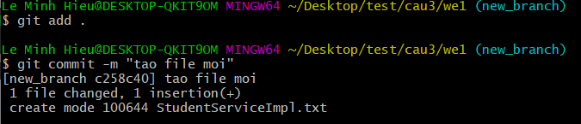

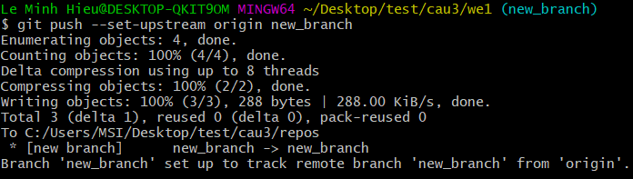

7. nên git ở file trung tâm

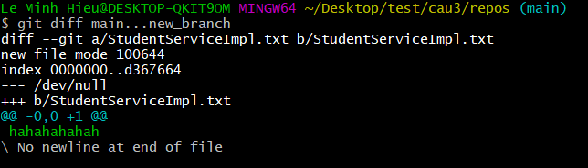

8.

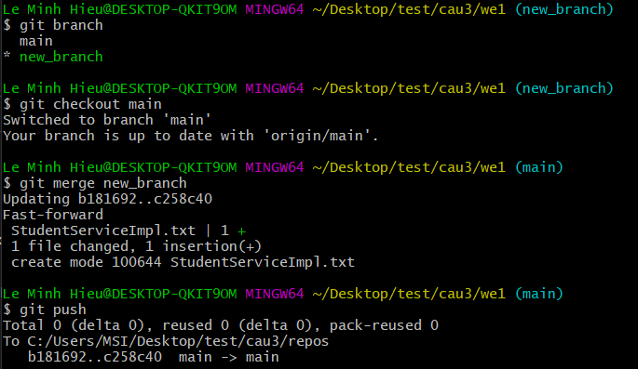

9.

